我的牧師、我的良師

環球宣愛協會執委 梁綺雲姊妹

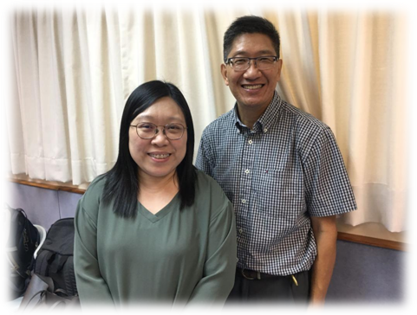

相識
初次跟梁偉材牧師會面是在2011年環球宣愛協會的執委會，當時我被教會委派於協會擔任執委，翌年更被推選加入成為執行委員，感恩有更多機會與梁牧師同工。

言教
當年舉行執委會，我非常期待梁牧師主領的「差傳學堂」，因為他除了講解事工方向及理念外，也會分享他在海外會議或出外探訪在差傳宣教上的所見所聞，令我們眾執委大開眼界。而每當我向牧師請教差傳理念或會務策略，他常以輕鬆幽默手法去講解，幫助我這個新丁去明白，有時也跟我分享他如何多方面去思考及分析，令我獲益良多。

在2018年，梁牧師帶領加拿大攝制隊前往柬埔寨拍攝事工紀錄片後，曾回港與執委們會相聚，本以為只是飯卓間的輕鬆交談及分享，但梁牧師一絲不苟，將他於柬埔寨拍攝到的照片及所見所聞，以投影片方式跟我們分享，並以柬埔寨今昔對比，講述差傳及事工策略，再一次深切體會何謂聽君一席話，勝讀十年書。

身教
梁牧師按著從神領受的異像，於柬埔寨及加拿大為協會在當地成立環宣機構；在柬埔寨珠山辦學傳福音，創辦了幼稚園及小學；並且於多個地區開拓工場，差遣宣教士前往服侍未聞福音的羣體。他一直忠心侍奉、竭盡所能為協會事工打下穩健的根基，只要認定是神的心意，他便無畏無懼地向前。

而當年為推廣會務或探訪工場，梁牧師常風塵樸樸，很多時下機後，便拖著行李返回辦公室工作，他曾在早上7點下機，便立即帶領9點的會議，他永不言倦，對差傳宣教的熱忱，一心一意將自己完全擺上，已祝福了無數的生命。

我在2015年參加了協會首屆柬埔寨單車籌款活動，也是我唯一一次與梁牧師一同在海外服侍，我當時曾跟牧師談及我在協會的服侍方向，並多次提及自己力有不逮，但他卻鼓勵我要為神承擔更多，我不知如何回應，直至正式活動那幾天，看見牧師全情投入在踏單車的活動中，雖然他曾有抽筋，但休息過後，他仍繼續與其他單車手一同出發及完成整個項目；不知為何，我原打算暫停在協會事奉，並稍事休息的念頭就慢慢被打消了。

天家再聚
感謝神，我在服侍路上，有幸遇上梁牧師，一位良善又忠心的僕人，他的生命見證，由其是在宣教服侍上的盡心盡力，成為我和眾多弟兄姊妹的榜樣，他對我的教導及鼓勵，我會銘記於心。梁牧師現安息在主的懷中，我心中非常不捨，期待他日跟他在天家再聚，再見他誠懇又真摯的笑容。

《環球華人宣教學期刊》第六十八期 Vol 7, No 2 (April 2022)

